BAB II
KAJIAN LITERATUR

2.1 Konsep dan Teori Dasar
2.1.1 Pengenalan Wajah Berbasis Embedding
Pengenalan wajah (face recognition) adalah proses menentukan identitas seseorang berdasarkan ciri visual wajahnya. Sistem pengenalan wajah modern berbasis deep learning disusun sebagai pipeline bertahap, yaitu deteksi wajah, pemotongan dan penyesuaian ukuran area wajah, ekstraksi ciri menjadi vektor embedding, lalu pencocokan embedding terhadap data acuan [1]. Embedding adalah vektor berdimensi tetap yang mewakili ciri wajah. Data acuan (templat) adalah embedding setiap siswa yang dibuat saat registrasi wajah dan disimpan untuk pencocokan berikutnya.
Model ekstraksi ciri dilatih dengan pendekatan metric learning, yaitu pembelajaran ruang ciri yang menempatkan citra wajah dari orang yang sama berdekatan dan citra dari orang berbeda berjauhan. Fungsi loss berbasis margin, seperti ArcFace dan pengembangannya AdaFace, menambahkan margin sudut antar-identitas selama pelatihan agar batas antar-identitas di ruang ciri semakin tegas. AdaFace juga menyesuaikan besar margin dengan kualitas citra sehingga model lebih tahan terhadap citra berkualitas rendah [2]. Karena identitas dibedakan melalui jarak di ruang ciri, siswa baru cukup ditambahkan sebagai templat baru tanpa melatih ulang model. Sifat inilah yang membuat pendekatan berbasis embedding sesuai untuk sistem presensi.
2.1.2 Verifikasi, Identifikasi, dan Identifikasi Terbuka
Pengenalan wajah memiliki dua mode. Verifikasi (1:1) mencocokkan satu wajah dengan satu identitas yang diklaim, sedangkan identifikasi (1:N) mencari identitas yang paling sesuai di antara N identitas terdaftar. Identifikasi dibedakan lagi menjadi identifikasi tertutup (closed-set) dan identifikasi terbuka (open-set). Pada identifikasi tertutup, setiap wajah uji dipastikan milik salah satu identitas terdaftar sehingga sistem cukup memilih kandidat terdekat. Pada identifikasi terbuka, wajah uji dapat berasal dari orang yang tidak terdaftar, sehingga setiap identitas yang tidak dikenal harus ditolak [3].
Sistem presensi termasuk identifikasi terbuka, karena wajah yang tertangkap kamera belum tentu milik siswa terdaftar di kelas tersebut. Su dkk. menunjukkan bahwa model yang unggul pada identifikasi tertutup belum tentu unggul pada identifikasi terbuka, karena kinerja identifikasi terbuka juga ditentukan oleh kemampuan memisahkan skor wajah terdaftar dari skor wajah tidak terdaftar melalui ambang [4]. Oleh karena itu, evaluasi sistem presensi tidak cukup hanya mengukur ketepatan identitas, tetapi juga harus mengukur kemampuan menolak wajah tidak terdaftar.
Dalam identifikasi terbuka, sebuah wajah uji disebut mated apabila pemiliknya terdaftar dan disebut non-mated apabila pemiliknya tidak terdaftar. Ada tiga jenis kesalahan yang mungkin terjadi. Wajah mated dapat ditolak (penolakan palsu) atau diterima dengan identitas orang lain (salah identifikasi), sedangkan wajah non-mated dapat diterima sebagai salah satu identitas terdaftar (penerimaan palsu) [4]. Ketiga kesalahan ini menjadi dasar metrik FRR, MIR, dan FAR pada Subbab 2.2.7.
2.1.3 Tantangan Variasi Pencahayaan
Variasi pencahayaan mengubah distribusi intensitas piksel pada citra wajah. Bayangan, cahaya latar dari jendela (backlight), dan ruangan yang redup (low-light) menurunkan kontras lokal sehingga detail penting seperti kontur mata, hidung, dan bibir menjadi samar. Model berbasis deep learning lebih tahan terhadap perubahan cahaya dibandingkan metode klasik, tetapi evaluasi pada beberapa dataset menunjukkan bahwa model yang unggul pada citra terang dan frontal belum tentu unggul pada citra yang terdegradasi [1]. Wahyudi dkk. melaporkan bahwa pada kondisi low-light berat, akurasi verifikasi wajah turun hingga 85,75%, dan dapat dipulihkan menjadi di atas 98% melalui pra-pemrosesan perbaikan citra yang menggabungkan CLAHE, koreksi gamma, dan penskalaan linear [5].
Dalam penelitian ini, kondisi pencahayaan dibagi menjadi dua kategori. Pencahayaan memadai adalah kondisi ketika wajah tersinari merata dengan kontras yang cukup. Pencahayaan tidak memadai mencakup wajah gelap (low-light) dan wajah yang membelakangi sumber cahaya (backlight). Pada kategori kedua, embedding wajah yang sama dapat bergeser menjauhi templatnya sehingga risiko penolakan palsu meningkat. Embedding yang bergeser juga dapat mendekati templat siswa lain sehingga risiko salah identifikasi dan penerimaan palsu meningkat. Cara menentukan kategori pencahayaan secara terukur dijelaskan pada Subbab 2.3.6.
2.1.4 Citra Digital, Luminansi, dan Histogram
Citra digital berwarna disimpan dalam tiga kanal, yaitu merah (R), hijau (G), dan biru (B), dengan nilai intensitas 8 bit pada rentang 0–255. Informasi kecerahan dapat dipisahkan dari informasi warna dengan menghitung kanal luminansi (Y). Penelitian ini menggunakan koefisien luminansi standar ITU-R BT.601 sebagaimana ditunjukkan pada persamaan (2.1).
$Y=0,299R+0,587G+0,114B$ (2.1)
Perbaikan kontras yang diterapkan hanya pada kanal Y tidak mengubah komposisi warna kulit, sehingga tidak menimbulkan pergeseran warna (color shift) seperti ketika setiap kanal RGB diproses terpisah.
Histogram citra menyatakan jumlah piksel $n_{k}$ untuk setiap tingkat intensitas $k$. Ekualisasi histogram (Histogram Equalization, HE) meratakan sebaran intensitas dengan memetakan setiap tingkat intensitas melalui fungsi distribusi kumulatif pada persamaan (2.2).
$s_{k}=\left(L−1\right)\sum_{j=0}^{k}{\frac{n_{j}}{N}}$ (2.2)
Dimana:
$s_{k}$ = intensitas keluaran untuk tingkat intensitas $k$
$L$ = jumlah tingkat intensitas (256 untuk citra 8 bit)
$n_{j}$ = jumlah piksel dengan intensitas $j$
$N$ = jumlah seluruh piksel pada citra
HE bekerja secara global sehingga satu fungsi pemetaan berlaku untuk seluruh citra. Akibatnya, area yang sudah terang dapat menjadi terlalu terang, sementara derau pada area gelap ikut diperkuat. Kelemahan ini mendasari pengembangan ekualisasi histogram adaptif dan versinya yang dibatasi, yaitu CLAHE [6].
2.1.5 Komputasi Tepi dan Inferensi On-Device
Komputasi tepi berbasis kecerdasan artifisial (edge AI) adalah pendekatan yang menjalankan pemrosesan dan analisis data di perangkat tempat data dihasilkan, bukan di pusat data [7]. Pendekatan ini memangkas waktu tunda pengiriman data, tetap berfungsi tanpa jaringan, dan menjaga data sensitif tidak meninggalkan perangkat. Sebagai gantinya, model harus menyesuaikan diri dengan keterbatasan memori, daya komputasi, dan energi perangkat [7].
Pada pengenalan wajah, beban jaringan menjadi hambatan utama arsitektur berbasis cloud. Oroceo dkk. melaporkan bahwa pembagian kerja edge–cloud menghasilkan laju pemrosesan sekitar 1,91 kali lebih tinggi dibandingkan pemrosesan di edge saja dan 8,5 kali lebih tinggi dibandingkan pemrosesan di cloud saja [8]. Untuk perangkat mobile, model biasanya dikonversi ke format TensorFlow Lite (kini bernama LiteRT) yang dioptimalkan untuk inferensi di perangkat dengan ukuran berkas kecil dan dukungan kuantisasi [9]. Namun, kinerja model di perangkat dapat berbeda dari kinerjanya pada benchmark. Prayogo dkk. menemukan bahwa MobileFaceNet yang dipasang pada aplikasi smartphone mencapai akurasi 85% dengan waktu inferensi rata-rata 44 milidetik, lebih rendah daripada akurasi model-model yang diuji pada benchmark LFW [10]. Temuan ini menunjukkan perlunya evaluasi langsung di perangkat target.

2.2 Metode/Algoritma Operasional
2.2.1 Deteksi Wajah dengan Google ML Kit
Google ML Kit Face Detection adalah pustaka deteksi wajah yang berjalan sepenuhnya di perangkat. Masukannya berupa citra atau frame kamera, dan keluarannya berupa kotak pembatas (bounding box) setiap wajah, ditambah landmark, kontur, dan klasifikasi ekspresi bila diaktifkan [11]. Pustaka ini hanya mendeteksi lokasi wajah dan tidak mengenali identitas, sehingga tahap pengenalan dikerjakan oleh model terpisah.
Parameter penting ML Kit meliputi mode kinerja (fast atau accurate), ukuran wajah minimum (minFaceSize) relatif terhadap lebar citra, serta opsi landmark, kontur, dan klasifikasi [11]. Penelitian ini menggunakan mode fast dan minFaceSize 0,1 dengan landmark dan kontur dinonaktifkan, karena tahap berikutnya hanya membutuhkan bounding box. Area wajah kemudian diperluas dengan padding sebesar $p$ dari ukuran kotak agar dahi dan dagu tidak terpotong, sesuai persamaan (2.3), lalu diubah ukurannya menjadi 112×112 piksel.
$x′=x−p w, y′=y−p h, w′=\left(1+2p\right) w, h′=\left(1+2p\right) h$ (2.3)
Dimana:
$\left(x,y,w,h\right)$ = koordinat sudut kiri atas, lebar, dan tinggi bounding box hasil deteksi
$p$ = rasio padding (0,15)
$\left(x′,y′,w′,h′\right)$ = kotak pemotongan setelah diperluas
Kelebihan ML Kit adalah ringan, tidak memerlukan pengelolaan model sendiri, dan tidak membutuhkan jaringan. Keterbatasannya, model bersifat tertutup sehingga tidak dapat dilatih ulang, dan mode fast mengutamakan kecepatan dibandingkan ketelitian pada wajah yang kecil atau miring [11]. Karena CLAHE diterapkan setelah tahap deteksi, kinerja deteksi bukan variabel yang dibandingkan dalam penelitian ini. Meskipun demikian, citra yang wajahnya tidak terdeteksi tetap dicatat sebagai penolakan dalam perhitungan FRR (Subbab 2.2.7).
2.2.2 Contrast Limited Adaptive Histogram Equalization (CLAHE)
CLAHE memperbaiki kelemahan HE global dengan dua mekanisme. Pertama, ekualisasi dilakukan secara lokal pada setiap ubin (tile). Kedua, penguatan kontras dibatasi dengan memotong histogram pada batas tertentu (clip limit) sehingga derau tidak ikut diperkuat. Batas antar-ubin kemudian dihaluskan dengan interpolasi bilinear agar tidak muncul artefak kotak [6]. Langkah kerja CLAHE pada penelitian ini adalah sebagai berikut:
- Menghitung kanal luminansi Y dari citra wajah 112×112 piksel menggunakan persamaan (2.1).
- Membagi kanal Y menjadi grid 8×8 ubin, sehingga setiap ubin berukuran 14×14 piksel.
- Menghitung histogram setiap ubin, lalu memotong setiap bin yang melebihi batas $β$ pada persamaan (2.4).
- Membagikan kelebihan piksel hasil pemotongan secara merata ke seluruh bin menggunakan persamaan (2.5).
- Membentuk fungsi pemetaan setiap ubin dari histogram yang telah dipotong menggunakan persamaan (2.2).
- Menghitung intensitas akhir setiap piksel dengan interpolasi bilinear dari fungsi pemetaan empat ubin terdekat menggunakan persamaan (2.6), lalu menggabungkan kembali kanal Y dengan informasi warnanya.
$β=max\left(1, c⋅\frac{M}{K}\right)$ (2.4)
Dimana:
$β$ = batas pemotongan setiap bin histogram
$c$ = clip limit (2,0)
$M$ = jumlah piksel dalam satu ubin (14 × 14 = 196)
$K$ = jumlah bin histogram (256)
$h′\left(k\right)=min\left(h\left(k\right),β\right)+\frac{E}{K}, E=\sum_{k=0}^{K−1}{max}\left(0, h\left(k\right)−β\right)$ (2.5)
Dimana:
$h\left(k\right)$, $h′\left(k\right)$ = isi bin ke-$k$ sebelum dan sesudah pemotongan
$E$ = total kelebihan piksel yang dibagikan ulang
$f\left(x,y\right)=\left(1−a\right)\left(1−b\right) T_{1}+a\left(1−b\right) T_{2}+\left(1−a\right) b T_{3}+a b T_{4}$ (2.6)
Dimana:
$T_{1}…T_{4}$ = hasil pemetaan intensitas piksel menurut empat ubin terdekat
$a$, $b$ = jarak relatif piksel terhadap pusat ubin pada sumbu horizontal dan vertikal (0–1)
Perbandingan karakteristik HE, AHE, dan CLAHE dirangkum pada Tabel 2.1. Pada citra wajah, Naufal dkk. menunjukkan bahwa CLAHE menghasilkan MSE lebih rendah (93,90 dibanding 103,92) dan PSNR lebih tinggi (28,41 dB dibanding 27,97 dB) daripada AHE [12]. Pada tugas verifikasi wajah, CLAHE menjadi salah satu komponen pra-pemrosesan yang memulihkan akurasi pada kondisi low-light berat [5].
Tabel 2.1 Perbandingan Metode Ekualisasi Histogram
Aspek | HE | AHE | CLAHE
Cakupan pemetaan | Global (satu fungsi) | Lokal per ubin | Lokal per ubin
Pembatasan kontras | Tidak ada | Tidak ada | Ada (clip limit)
Penguatan derau | Tinggi pada area gelap | Tinggi pada area homogen | Terkendali
Artefak batas ubin | Tidak ada | Mungkin muncul | Diredam interpolasi bilinear
Biaya komputasi | Rendah | Sedang | Sedang
Parameter utama | – | Ukuran ubin | Ukuran grid, clip limit

Meskipun demikian, dampak CLAHE terhadap model deep learning tidak selalu positif. Hayati dkk. menemukan bahwa CLAHE menaikkan akurasi VGG16, InceptionV3, dan EfficientNet, tetapi justru menurunkan akurasi ResNet34 dari 95% menjadi 84% [6]. Pada citra yang sudah cukup terang, penguatan kontras juga berpotensi memperkuat derau dan mengubah tekstur kulit sehingga embedding bergeser dari templatnya. Karena itu, pengaruh CLAHE pada MobileFaceNet perlu diuji secara empiris, terpisah untuk pencahayaan memadai dan tidak memadai, serta disertai pengukuran tambahan waktu komputasinya.
Asumsi penggunaan CLAHE dalam penelitian ini adalah bahwa penurunan kinerja pada pencahayaan tidak memadai terutama disebabkan oleh hilangnya kontras lokal. CLAHE tidak dirancang untuk memperbaiki keburaman gerak, derau sensor yang ekstrem, maupun wajah yang hampir tidak terlihat sama sekali.
2.2.3 MobileFaceNet
MobileFaceNet adalah arsitektur convolutional neural network (CNN) yang dirancang khusus untuk pengenalan wajah di perangkat mobile. Arsitektur ini menerima masukan 112×112 piksel dan memanfaatkan konvolusi depthwise separable serta blok residual bottleneck untuk menekan jumlah parameter dan operasi. Dengan kurang dari satu juta parameter, MobileFaceNet mencapai akurasi 99,55% pada benchmark LFW dengan waktu inferensi sekitar 18 milidetik di perangkat mobile [1]. Ketika dipasang pada aplikasi smartphone, ukuran modelnya sekitar 4,9 MB dengan waktu inferensi rata-rata 44 milidetik [10].
MobileFaceNet termasuk dalam kelompok model pengenalan wajah efisien yang terus berkembang. PocketNet menekan ukuran model hingga 0,92 juta parameter [13], GhostFaceNets membutuhkan sekitar 60–275 MFLOPs [14], dan EdgeFace mencapai 99,73% pada LFW dengan 1,77 juta parameter [15]. Kompetisi EFaR 2023 juga menilai model berdasarkan akurasi sekaligus efisiensinya, yaitu jumlah FLOPs dan ukuran parameter [16]. Perkembangan ini menunjukkan bahwa model pengenalan wajah dengan ukuran setara MobileFaceNet layak dijalankan pada smartphone.
Pada penelitian ini, MobileFaceNet digunakan sebagai model pre-trained berformat TensorFlow Lite yang menghasilkan embedding 192 dimensi. Sebelum inferensi, setiap piksel dinormalisasi ke rentang [−1, 1] menggunakan persamaan (2.7). Setelah inferensi, embedding dinormalisasi L2 menggunakan persamaan (2.8) sehingga panjang vektornya sama dengan satu.
$x_{norm}=\frac{x−127,5}{127,5}$ (2.7)
$\hat{e}=\frac{e}{∥e∥_{2}}=\frac{e}{\sqrt{\sum_{i=1}^{D}{e_{i}^{2}}}}$ (2.8)
Dimana:
$x$ = nilai piksel asli (0–255)
$e$ = embedding keluaran model
$D$ = dimensi embedding (192)
Kelebihan MobileFaceNet adalah ukurannya yang kecil, latensinya yang rendah, dan kemampuannya menerima siswa baru tanpa pelatihan ulang, cukup dengan menambahkan templat. Keterbatasannya, akurasi model ringan umumnya masih di bawah model besar pada benchmark yang sulit. Model pre-trained juga tidak dilatih ulang pada data sekolah mitra, sehingga belum tentu mewakili karakteristik wajah anak usia sekolah dasar.
2.2.4 Pencocokan Identitas dengan Jarak Euclidean dan Ambang Tunggal
Kemiripan dua embedding diukur dengan jarak Euclidean pada persamaan (2.9). Untuk embedding yang telah dinormalisasi L2, jarak Euclidean berhubungan langsung dengan cosine similarity melalui persamaan (2.10). Akibatnya, jarak Euclidean berada pada rentang 0–2 dan mengurutkan kandidat dengan urutan yang sama seperti cosine similarity.
$d\left(a,b\right)=\sqrt{\sum_{i=1}^{D}{{\left(a_{i}−b_{i}\right)}^{2}}}$ (2.9)
$d{\left(\hat{a},\hat{b}\right)}^{2}=2−2cosθ$ (2.10)
Dimana:
$a$, $b$ = dua embedding yang dibandingkan
$θ$ = sudut antara kedua embedding
Setiap embedding uji dibandingkan dengan seluruh templat siswa di kelas yang sedang melakukan presensi. Jarak hasil perbandingan diurutkan dari yang terkecil, lalu $d_{1}$ dan $d_{2}$ menyatakan jarak ke kandidat terdekat pertama ($c_{1}$) dan kedua ($c_{2}$). Pada identifikasi terbuka, kandidat terdekat tidak boleh langsung diterima. Kandidat tersebut hanya diterima apabila jaraknya tidak melebihi ambang $τ$, sesuai aturan ambang tunggal pada persamaan (2.11).
${\text{ID}}_{\text{tunggal}}=\left\{\begin{matrix}c_{1}, & d_{1}≤τ \\ \text{ditolak}, & \text{lainnya}\end{matrix}\right.$ (2.11)
Aturan ambang tunggal sederhana dan tidak memerlukan pelatihan klasifikasi. Keterbatasannya, aturan ini hanya melihat kandidat terdekat. Apabila wajah uji hampir sama dekatnya dengan dua siswa, misalnya karena pencahayaan buruk atau kemiripan wajah, aturan ambang tunggal tetap menerima kandidat pertama meskipun keputusannya meragukan. Pada aplikasi ini, pencocokan dilakukan per kelas terhadap 25 templat, sehingga biaya pencarian linear tetap kecil.
2.2.5 Verifikasi Margin
Verifikasi margin menambahkan syarat bahwa kandidat terdekat harus cukup jelas terpisah dari kandidat kedua. Gagasan ini berakar pada pengklasifikasi nearest neighbor untuk pengenalan terbuka, yang menolak sampel apabila jaraknya ke kelas terdekat tidak cukup berbeda dari jaraknya ke kelas terdekat kedua. Steyn dkk. merumuskan penolakan tersebut berdasarkan rasio jarak ke dua tetangga terdekat dari kelas yang berbeda, karena rasio yang mendekati satu menandakan sampel yang ambigu atau tidak dikenal [17].
Penelitian ini menggunakan bentuk selisih jarak. Kandidat $c_{1}$ diterima hanya apabila $d_{1}≤τ$ dan selisih $d_{2}−d_{1}$ tidak lebih kecil dari margin $δ$, sesuai persamaan (2.12). Bentuk selisih dipilih karena jarak embedding ternormalisasi L2 berada pada rentang tetap 0–2, sehingga margin dapat dinyatakan dalam satuan jarak yang sama dengan ambang $τ$.
${\text{ID}}_{\text{margin}}=\left\{\begin{matrix}c_{1}, & d_{1}≤τ ∧ \left(d_{2}−d_{1}\right)≥δ \\ \text{ditolak}, & \text{lainnya}\end{matrix}\right.$ (2.12)
Kedua aturan diterapkan pada nilai $d_{1}$ dan $d_{2}$ yang sama. Setiap keputusan yang diterima oleh aturan margin pasti juga diterima oleh aturan ambang tunggal, tetapi tidak sebaliknya. Akibatnya, verifikasi margin hanya dapat mengubah sebagian keputusan terima menjadi tolak. Perubahan ini menurunkan atau mempertahankan MIR dan FAR, tetapi dapat menaikkan FRR karena sebagian siswa terdaftar yang sebenarnya dikenali dengan benar ikut ditolak. Dengan demikian, verifikasi margin perlu dinilai sebagai pertukaran (trade-off) antara penurunan MIR dan FAR dengan kenaikan FRR, bukan sebagai perbaikan pada seluruh metrik.
2.2.6 Penentuan Ambang dan Margin
Ambang $τ$ menentukan keseimbangan antara dua jenis kesalahan. Semakin besar $τ$, semakin banyak wajah yang diterima, sehingga FAR naik dan FRR turun. Sebaliknya, semakin kecil $τ$, FAR turun tetapi FRR naik. Hubungan ini dapat digambarkan sebagai kurva FAR dan FRR terhadap $τ$. Titik perpotongan kedua kurva disebut equal error rate (EER), yaitu kondisi ketika FAR sama dengan FRR. Pada sistem yang lebih mengutamakan pencegahan penerimaan palsu, titik operasi dipilih pada FAR sasaran yang lebih rendah daripada EER [18].
Pada identifikasi terbuka, Su dkk. menetapkan ambang dari sebaran skor wajah non-mated, yaitu skor kandidat terdekat untuk wajah yang tidak terdaftar. Ambang dipilih pada persentil sebaran tersebut agar tingkat penerimaan palsu tidak melebihi nilai sasaran, lalu tingkat penolakan palsu dilaporkan pada ambang yang sama [4]. Agar hasil pengujian tidak bias optimistis, data yang digunakan untuk menetapkan parameter harus terpisah dari data yang digunakan untuk mengukur kinerja akhir [19]. Apabila ambang dipilih dari data uji, kinerja yang dilaporkan akan lebih baik daripada kinerja sebenarnya pada data baru.
Berdasarkan prinsip tersebut, nilai $τ$ = 1,0 dan $δ$ = 0,06 yang diperoleh selama pengembangan aplikasi diperlakukan sebagai nilai awal. Kedua nilai diperiksa dan bila perlu disesuaikan menggunakan data validasi yang terpisah dari data uji (Subbab 2.3.6). Ambang $τ$ ditetapkan dari sebaran $d_{1}$ wajah non-mated dan mated pada data validasi, sedangkan $δ$ ditetapkan dari sebaran selisih $d_{2}−d_{1}$ dengan mempertimbangkan kenaikan FRR yang ditimbulkannya. Setelah ditetapkan, kedua nilai dikunci dan tidak diubah selama pengujian. Kriteria rinci penetapan nilai dijelaskan pada Bab III.
2.2.7 Metrik Evaluasi
Setiap citra uji menghasilkan satu dari lima kemungkinan keluaran yang dipetakan ke dalam confusion matrix pada Tabel 2.2. Citra yang wajahnya tidak terdeteksi oleh ML Kit tidak menghasilkan identitas, sehingga dihitung sebagai keluaran ditolak.
Tabel 2.2 Pemetaan Keluaran Pengenalan ke Confusion Matrix
Asal Citra Uji | Keluaran Sistem | Kategori
Siswa terdaftar | Diterima dengan identitas yang benar | TP
Siswa terdaftar | Diterima dengan identitas siswa lain (salah identifikasi) | FP
Siswa terdaftar | Ditolak, termasuk wajah tidak terdeteksi (penolakan palsu) | FN
Siswa tidak terdaftar | Diterima sebagai siswa mana pun (penerimaan palsu) | FP
Siswa tidak terdaftar | Ditolak, termasuk wajah tidak terdeteksi | TN

Berdasarkan Tabel 2.2, akurasi, precision, recall, dan F1-score dihitung menggunakan persamaan (2.13) sampai (2.16) [19]. Akurasi menyatakan proporsi keputusan benar, precision menyatakan proporsi identitas yang diterima dan benar, sedangkan recall menyatakan kelengkapan pengenalan, yaitu seberapa sedikit siswa terdaftar yang terlewat karena ditolak.
$\text{Akurasi}=\frac{TP+TN}{TP+TN+FP+FN}$ (2.13)
$\text{Precision}=\frac{TP}{TP+FP}$ (2.14)
$\text{Recall}=\frac{TP}{TP+FN}$ (2.15)
$F1=2×\frac{\text{Precision}×\text{Recall}}{\text{Precision}+\text{Recall}}$ (2.16)
Untuk sistem biometrik, ISO/IEC 19795-1 menetapkan kerangka pengujian kinerja yang memisahkan kesalahan penerimaan dan kesalahan penolakan [18]. Karena itu, penelitian ini juga menghitung tiga tingkat kesalahan secara terpisah sesuai tiga jenis kesalahan identifikasi terbuka pada Subbab 2.1.2. FAR dihitung hanya dari citra siswa tidak terdaftar, sedangkan FRR dan MIR dihitung dari citra siswa terdaftar, sebagaimana persamaan (2.17) sampai (2.19).
$\text{FAR}=\frac{N_{\text{tidak terdaftar diterima}}}{N_{\text{tidak terdaftar}}}$ (2.17)
$\text{FRR}=\frac{N_{\text{terdaftar ditolak}}}{N_{\text{terdaftar}}}$ (2.18)
$\text{MIR}=\frac{N_{\text{terdaftar salah identitas}}}{N_{\text{terdaftar}}}$ (2.19)
Dimana:
$N_{\text{tidak terdaftar}}$ = jumlah citra uji siswa tidak terdaftar (50 citra)
$N_{\text{terdaftar}}$ = jumlah citra uji siswa terdaftar (250 citra)
$N_{\text{terdaftar ditolak}}$ = jumlah citra siswa terdaftar yang ditolak, termasuk yang wajahnya tidak terdeteksi
Setiap citra siswa terdaftar hanya dapat berakhir pada salah satu dari tiga keluaran, yaitu dikenali benar, salah identitas, atau ditolak. Karena itu, $TP/N_{\text{terdaftar}}$ + MIR + FRR = 1, sehingga perubahan satu jenis kesalahan selalu terlihat pada metrik lainnya. Seluruh metrik dihitung untuk setiap skenario, baik secara keseluruhan maupun terpisah untuk kategori pencahayaan memadai dan tidak memadai.
Latensi end-to-end adalah waktu sejak frame diterima aplikasi sampai keputusan identitas keluar. Latensi dihitung sebagai jumlah waktu seluruh tahap pada persamaan (2.20) dan diukur dengan stopwatch di dalam kode aplikasi pada perangkat uji. Karena sebaran latensi umumnya tidak simetris, latensi dilaporkan sebagai rata-rata ± simpangan baku, median, dan persentil ke-95 (P95).
$T_{e2e}=T_{\text{deteksi}}+T_{\text{CLAHE}}+T_{\text{embedding}}+T_{\text{pencocokan}}$ (2.20)
Dimana:
$T_{\text{CLAHE}}$ = bernilai nol pada skenario tanpa CLAHE
2.2.8 Uji Statistik Berpasangan
Seluruh skenario diterapkan pada citra uji yang sama, sehingga hasilnya bersifat berpasangan. Untuk membandingkan keputusan benar dan salah antara dua skenario pada citra yang sama, digunakan uji McNemar [19]. Uji ini hanya memperhitungkan citra yang hasilnya berbeda antara kedua skenario, sesuai persamaan (2.21).
$χ^{2}=\frac{{\left(\left|b−c\right|−1\right)}^{2}}{b+c}$ (2.21)
Dimana:
$b$ = jumlah citra yang benar pada skenario pertama tetapi salah pada skenario kedua
$c$ = jumlah citra yang salah pada skenario pertama tetapi benar pada skenario kedua
Apabila $b+c$ kurang dari 25, digunakan uji binomial eksak sebagai pengganti pendekatan $χ^{2}$. Perbedaan latensi antara dua skenario diuji dengan uji Wilcoxon signed-rank, karena data latensi berpasangan dan tidak diasumsikan berdistribusi normal [19]. Seluruh pengujian menggunakan taraf signifikansi $α$ = 0,05.
Ringkasan seluruh metode, parameter, kelebihan, dan keterbatasan yang digunakan dalam penelitian ini disajikan pada Tabel 2.3.
Tabel 2.3 Ringkasan Metode Operasional
Tahap | Metode | Parameter | Kelebihan | Keterbatasan
Deteksi | Google ML Kit | Mode fast; minFaceSize 0,1; landmark & kontur nonaktif | Ringan, offline, tanpa pengelolaan model | Tertutup, tidak dapat dilatih ulang
Pemotongan | Crop + resize | Padding 15%; 112×112 piksel | Dahi & dagu tidak terpotong | Latar ikut terbawa bila padding besar
Pra-pemrosesan | CLAHE (Dart) pada kanal Y | Grid 8×8; clip limit 2,0 | Kontras lokal naik, derau terkendali | Efek bergantung model; menambah latensi
Ekstraksi ciri | MobileFaceNet TFLite | Masukan 112×112; embedding 192-d; L2 | Kecil & cepat; siswa baru tanpa pelatihan | Akurasi di bawah model besar
Pencocokan | Euclidean, ambang tunggal | $τ$ dari data validasi (nilai awal 1,0) | Sederhana; menolak wajah tidak dikenal | Tidak menangani kandidat ambigu
Verifikasi | Margin $d_{2}−d_{1}$ | $δ$ dari data validasi (nilai awal 0,06) | Menekan MIR dan FAR | Dapat menaikkan FRR

2.3 Teknologi/Arsitektur Sistem dan Data
2.3.1 Arsitektur Sistem
Arsitektur sistem presensi pada penelitian ini ditunjukkan pada Gambar 2.1. Seluruh tahap pengenalan, dari pengambilan frame kamera hingga pencocokan identitas, berjalan di smartphone Android tanpa server inferensi. Cloud Firestore hanya digunakan untuk menyimpan dan menyinkronkan data embedding serta rekap kehadiran ketika koneksi tersedia.
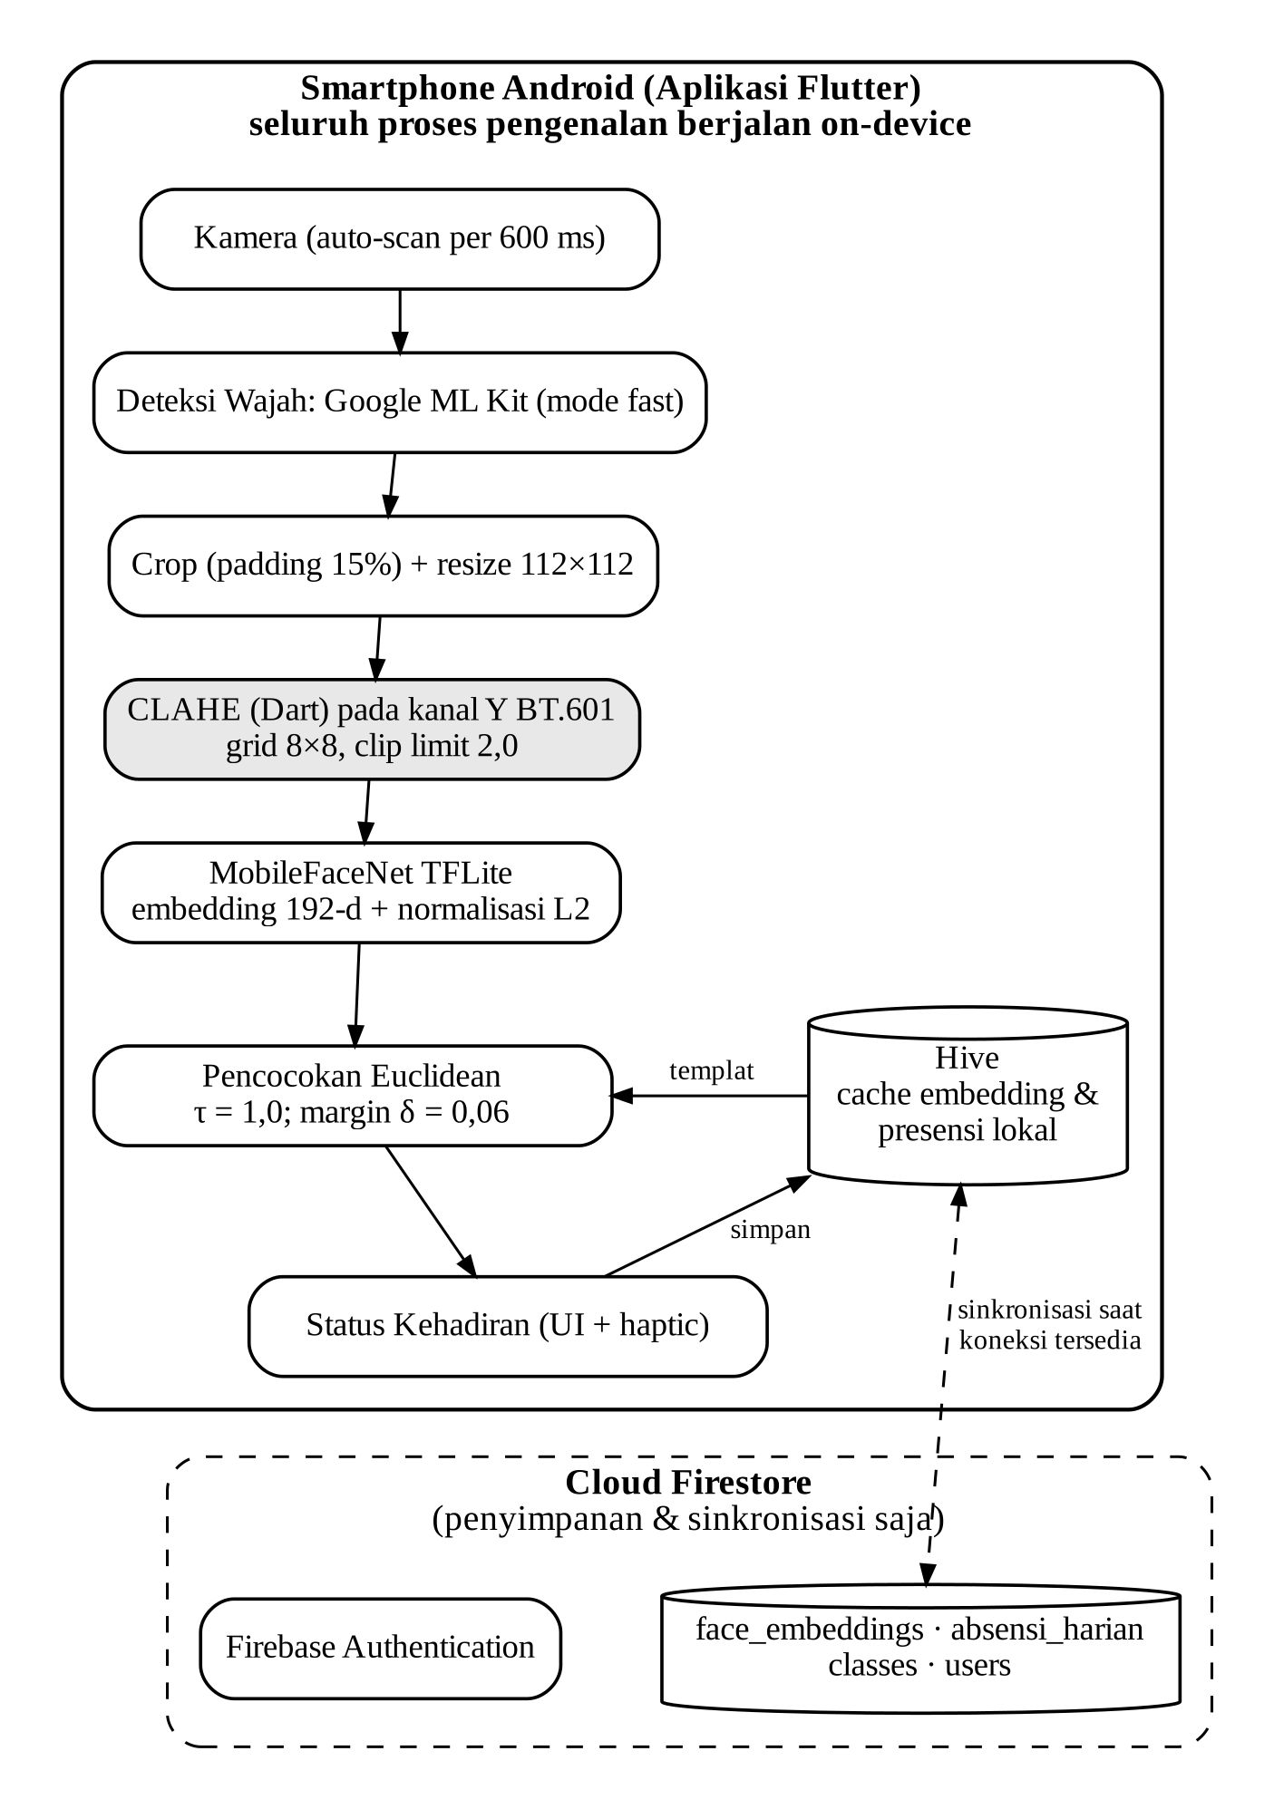
Gambar 2.1 Arsitektur Sistem Presensi Wajah On-Device
Kamera mengambil frame secara otomatis setiap 600 milidetik. Frame tersebut diproses berurutan melalui deteksi ML Kit, pemotongan, CLAHE, dan MobileFaceNet. Embedding hasilnya dicocokkan dengan templat siswa yang telah disimpan di Hive. Bila identitas diterima, kehadiran dicatat di Hive dan aplikasi menampilkan umpan balik kepada guru. Data kemudian disinkronkan ke Firestore saat koneksi tersedia, sehingga presensi tetap dapat berjalan ketika jaringan sekolah terputus.
2.3.2 Diagram Use Case
Interaksi pengguna dengan sistem dimodelkan dengan diagram use case pada Gambar 2.2. Sistem memiliki dua aktor. Admin sekolah mengelola data kelas, data siswa, registrasi wajah, dan akun guru. Guru melakukan presensi wajah dan melihat rekap kehadiran, dengan opsi mengekspor rekap ke format CSV.
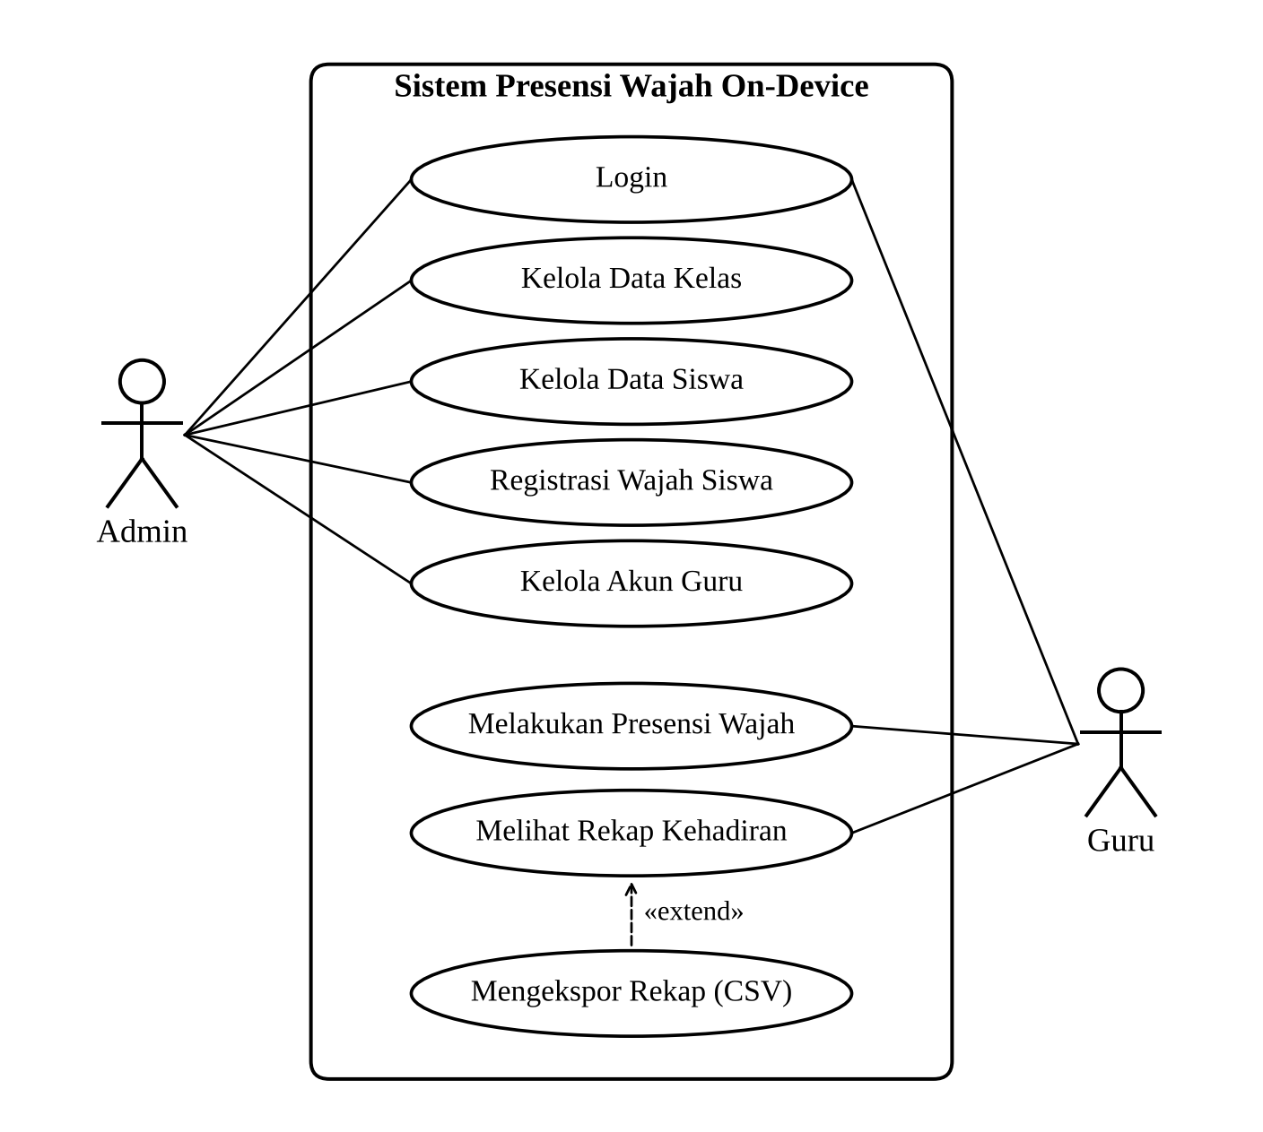
Gambar 2.2 Diagram Use Case Sistem Presensi
2.3.3 Diagram Aktivitas Presensi
Alur proses presensi yang dijalankan guru ditunjukkan pada Gambar 2.3. Diagram ini memperlihatkan dua titik keputusan penting. Titik pertama adalah aturan pencocokan dengan ambang dan margin pada persamaan (2.12). Titik kedua adalah mekanisme sinkronisasi yang tetap mencatat kehadiran secara lokal ketika koneksi tidak tersedia.
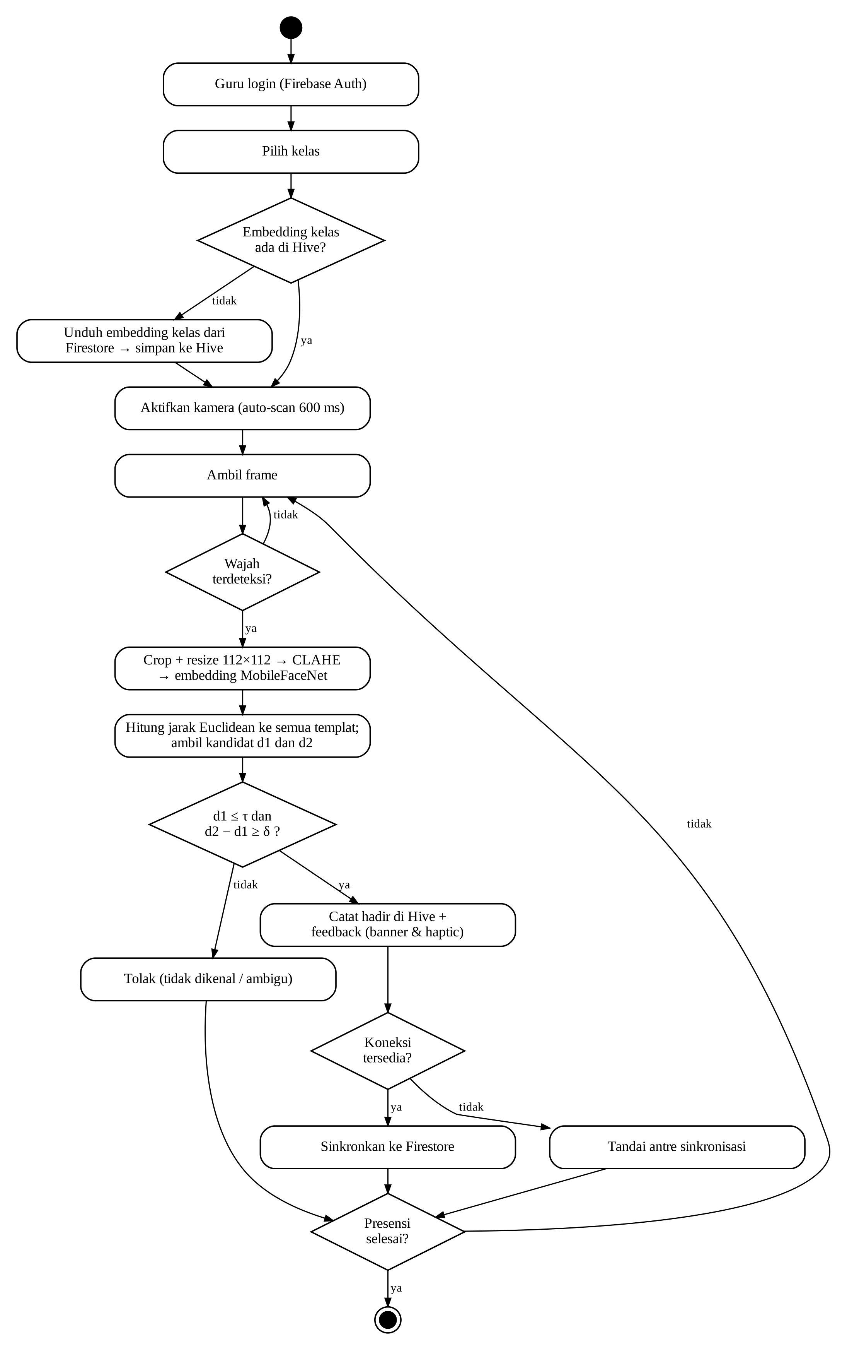
Gambar 2.3 Diagram Aktivitas Proses Presensi
2.3.4 Kerangka Kerja dan Pustaka Pendukung
Komponen perangkat lunak yang digunakan untuk membangun sistem dirangkum pada Tabel 2.4.
Tabel 2.4 Komponen Perangkat Lunak Sistem
Komponen | Fungsi dalam Sistem | Versi
Flutter & Dart [20] | Kerangka kerja aplikasi mobile dan bahasa pemrograman, termasuk implementasi CLAHE | 3.41.6
google_mlkit_face_detection [11] | Deteksi wajah on-device | [versi]
tflite_flutter / LiteRT [9] | Menjalankan model MobileFaceNet berformat TensorFlow Lite | 0.11.0
Hive [21] | Basis data lokal key-value untuk cache embedding dan catatan presensi | [versi]
Cloud Firestore & Firebase Authentication [22] | Penyimpanan dokumen NoSQL, sinkronisasi data, dan autentikasi pengguna | [versi]
camera (plugin Flutter) | Akses kamera dan pengambilan frame | [versi]

Flutter dipilih karena satu basis kode dapat dikompilasi menjadi aplikasi Android dengan kinerja native [20]. Hive dipilih sebagai penyimpanan lokal karena ringan dan dapat diakses tanpa jaringan [21]. Cloud Firestore menyediakan sinkronisasi data dan dukungan offline persistence [22]. Aplikasi diuji pada Samsung Galaxy S10 (Exynos 9820, RAM 6 GB) dengan versi Android minimum 8.0.
2.3.5 Struktur Data dan Pelindungan Data
Data pada Cloud Firestore disusun dalam koleksi yang ditunjukkan pada Tabel 2.5. Di sisi perangkat, Hive menyimpan salinan data acuan siswa per kelas yang diunduh sebelum presensi, serta antrean catatan kehadiran yang belum tersinkronisasi.
Tabel 2.5 Struktur Koleksi Cloud Firestore
Koleksi | ID Dokumen | Atribut Utama | Fungsi
face_embeddings | NIS siswa | nim, name, classId, embedding (192 angka), updatedAt | Data wajah acuan siswa
classes | ID kelas | className, academicYear, totalStudents | Pengelompokan siswa per kelas
classes/{classId}/students | NIS siswa | nim, name | Daftar siswa dalam satu kelas
absensi_harian | Tanggal (YYYY-MM-DD) | tanggal, kehadiran {NIS: nama, waktu, jarak, status} | Rekap kehadiran harian
users | UID Firebase Auth | email, role (guru/admin), fullName | Hak akses pengguna

Undang-Undang Nomor 27 Tahun 2022 tentang Pelindungan Data Pribadi menggolongkan data biometrik dan data anak sebagai data pribadi yang bersifat spesifik, serta mewajibkan pemrosesan data pribadi anak mendapat persetujuan orang tua dan/atau wali [23]. Karena data wajah siswa sekolah dasar termasuk keduanya, sistem dan penelitian ini menerapkan langkah pelindungan berikut:
- Penelitian dilaksanakan setelah mendapat izin sekolah mitra. Data wajah siswa hanya diambil setelah orang tua/wali memberikan persetujuan tertulis dan siswa menyatakan bersedia. Siswa yang tidak mendapat persetujuan dikeluarkan dari penelitian dan tetap diabsen secara manual.
- Foto wajah tidak disimpan di basis data aplikasi. Yang disimpan hanya vektor embedding 192 angka, yang tidak dapat langsung dikembalikan menjadi citra wajah.
- Akses ke Cloud Firestore dibatasi melalui security rules sehingga hanya akun guru dan admin sekolah mitra yang dapat membaca dan menulis data. Box Hive yang menyimpan *embedding* dienkripsi menggunakan fitur enkripsi AES-256 bawaan Hive.
- Citra validasi dan citra uji disimpan hanya di perangkat tim peneliti, tidak dibagikan, dan dihapus setelah penelitian selesai.
2.3.6 Dataset Penelitian
Penelitian ini menggunakan data primer dari satu kelas di SDN 116897 Hapoltakan Nauli yang berjumlah 30 siswa. Sebanyak 25 siswa didaftarkan ke aplikasi (siswa terdaftar), sedangkan 5 siswa sengaja tidak didaftarkan (siswa tidak terdaftar) untuk mengukur kemampuan sistem menolak wajah yang tidak dikenal. Pembagian ini ditentukan dengan undian dan bersifat tetap selama penelitian.
Data terdiri atas tiga bagian yang tidak saling tumpang tindih. Pertama, foto registrasi, yaitu satu foto per siswa terdaftar yang diambil dari depan pada pencahayaan memadai. Dari foto yang sama dibentuk dua versi data acuan, yaitu tanpa CLAHE dan dengan CLAHE, sehingga citra tanpa CLAHE selalu dicocokkan dengan data acuan tanpa CLAHE dan citra dengan CLAHE dicocokkan dengan data acuan dengan CLAHE. Kedua, data validasi, yaitu 2 citra per siswa (1 pencahayaan memadai dan 1 tidak memadai) yang hanya digunakan untuk menetapkan $τ$, $δ$, dan konfigurasi terbaik. Ketiga, data uji, yaitu 10 citra per siswa (5 pencahayaan memadai dan 5 tidak memadai) yang hanya digunakan untuk mengukur kinerja akhir setelah parameter dikunci. Citra validasi dan citra uji diambil pada jarak 0,8–1 meter dari kamera dan tidak pernah digunakan sebagai foto registrasi. Komposisi data ditunjukkan pada Tabel 2.6.
Tabel 2.6 Komposisi Dataset Penelitian
Jenis Data | Pencahayaan Memadai | Pencahayaan Tidak Memadai | Jumlah
Foto registrasi (25 siswa terdaftar × 1 foto) | 25 | – | 25
Citra validasi siswa terdaftar (25 siswa × 2 citra) | 25 | 25 | 50
Citra validasi siswa tidak terdaftar (5 siswa × 2 citra) | 5 | 5 | 10
Total citra validasi | 30 | 30 | 60
Citra uji siswa terdaftar (25 siswa × 10 citra) | 125 | 125 | 250
Citra uji siswa tidak terdaftar (5 siswa × 10 citra) | 25 | 25 | 50
Total citra uji | 150 | 150 | 300

Kategori pencahayaan setiap citra ditentukan secara otomatis dari citra itu sendiri, bukan dari penilaian visual. Dua besaran dihitung dari kanal luminansi pada persamaan (2.1), yaitu rata-rata luminansi area wajah pada persamaan (2.22) dan rasio luminansi wajah terhadap latar belakang pada persamaan (2.23).
Yw=1Wx,y∈W​Yx,y (2.22)
$r=\frac{{\overset{‾}{Y}}_{w}}{{\overset{‾}{Y}}_{l}}$ (2.23)
Dimana:
$W$ = himpunan piksel di dalam bounding box wajah
${\overset{‾}{Y}}_{l}$ = rata-rata luminansi area di luar bounding box wajah (latar belakang)
Citra dikategorikan tidak memadai apabila ${\overset{‾}{Y}}_{w}$ < [ambang] (wajah gelap) atau $r$ < 0,5 (wajah terkena backlight), dan dikategorikan memadai apabila sebaliknya. Nilai ambang luminansi ditetapkan sebelum pengambilan citra uji dan dilaporkan pada Bab III.

2.4 Telaah Kritis Penelitian Terkait
Telaah dilakukan terhadap lima belas penelitian yang terbit pada 2022–2026. Penelitian tersebut dikelompokkan ke dalam empat tema, yaitu (1) arsitektur komputasi untuk pengenalan wajah, (2) model pengenalan wajah ringan dan penerapannya di perangkat, (3) pra-pemrosesan perbaikan kontras, dan (4) sistem presensi berbasis wajah. Matriks penelitian terkait disajikan pada Tabel 2.7.

Tabel 2.7 Matriks Penelitian Terkait
No | Peneliti/Tahun | Metode | Dataset/Konteks | Hasil | Limitation | Posisi Skripsi
1 | Oroceo dkk. (2022) [8] | Deteksi di edge (Jetson Nano), pengenalan di cloud | Video real-time melalui jaringan nirkabel TCP/IP | Edge–cloud ±1,91× lebih cepat dari edge saja dan 8,5× dari cloud saja | Tetap bergantung pada jaringan dan server; bukan smartphone | Seluruh tahap dijalankan di smartphone tanpa server inferensi
2 | Boutros dkk. (2022) [13] | PocketNet: neural architecture search + multi-step knowledge distillation | Sembilan benchmark (mis. IJB-C, MegaFace) | Model terkecil 0,92 juta parameter dengan kinerja terbaik pada kelas ukurannya | Hanya benchmark; tanpa uji latensi di ponsel dan tanpa pra-pemrosesan pencahayaan | Menguji model ringan langsung di ponsel pada citra kelas nyata
3 | Alansari dkk. (2023) [14] | GhostFaceNets (Ghost module) + ArcFace loss | MS-Celeb-1M (latih) dan benchmark verifikasi | 60–275 MFLOPs; kinerja terbaik pada benchmark | Belum diuji pada aplikasi nyata dengan variasi pencahayaan lapangan | Evaluasi model ringan pada kondisi lapangan dengan dan tanpa CLAHE
4 | Kolf dkk. (2023) [16] | Kompetisi pengenalan wajah efisien (17 submisi, 6 tim) | Benchmark verifikasi, lintas kualitas, skala besar | Arsitektur kecil dan kuantisasi; peringkat berdasarkan akurasi dan FLOPs/parameter | Lingkungan benchmark terkendali | Konteks nyata sekolah dasar
5 | Prayogo dkk. (2023) [10] | SeesawFaceNet dan MobileFaceNet pada aplikasi Android | LFW, MFR2 (wajah bermasker); uji pada smartphone | SeesawFaceNet 98,8% (LFW); MobileFaceNet di aplikasi 85%, 44 ms, 4,9 MB | Fokus pada masker; tanpa pra-pemrosesan pencahayaan; akurasi di aplikasi jauh di bawah benchmark | Mengevaluasi MobileFaceNet di aplikasi dengan dan tanpa CLAHE pada dua kategori pencahayaan
6 | Hayati dkk. (2023) [6] | CLAHE + CNN (VGG16, InceptionV3, EfficientNet, ResNet34) | Citra fundus retina | Akurasi naik pada tiga model (mis. 87%→91%), turun pada ResNet34 (95%→84%) | Domain medis, bukan wajah; efek CLAHE bergantung arsitektur | Menguji efek CLAHE khusus pada MobileFaceNet
7 | George dkk. (2024) [15] | EdgeFace: hybrid CNN–Transformer + LoRaLin | LFW, IJB-B, IJB-C | 1,77 juta parameter; LFW 99,73%; IJB-C 94,85% | Tidak membahas pra-pemrosesan pencahayaan; tidak diuji sebagai aplikasi presensi | Menggabungkan model ringan, CLAHE, dan aplikasi presensi
8 | Mohammad dkk. (2024) [24] | MobileNetV2/FaceNet + SVM/MLP, TFLite pada Raspberry Pi 400 | 50 subjek (webcam) dan 10 subjek (smartphone) | Akurasi maksimum 99,976%; ±6 FPS | Closed-set; jarak < 80 cm; perangkat bukan ponsel | Identifikasi terbuka dengan penolakan; berjalan di smartphone
9 | Santoso dkk. (2024) [25] | Liveness detection + deep learning | 1.300 foto guru; Google Colab | Pengenalan 87%; liveness 92%; terintegrasi 78% | Diuji di Colab, bukan perangkat; integrasi menurunkan akurasi | Pengujian end-to-end di perangkat target
10 | Ahmad & Pratiwi (2025) [26] | TensorFlow Lite untuk pengenalan wajah dan liveness; Google ML Kit untuk geolokasi | Aplikasi presensi mobile berbasis lokasi | Aplikasi berfungsi berdasarkan pengujian black-box | Tanpa metrik akurasi maupun latensi; tidak menyatakan inferensi berjalan di perangkat | Evaluasi kuantitatif akurasi, FAR/FRR/MIR, dan latensi di perangkat
11 | Muttaqin dkk. (2025) [27] | YOLOv8 + FaceNet512 + augmentasi | 10 mahasiswa, satu foto formal per orang; GPU GTX 1660 Ti | Akurasi 90% (augmentasi) dan 89% (tanpa augmentasi) | Waktu proses 3 detik–1 menit 14 detik; bergantung GPU; kualitas citra rendah menurunkan akurasi | Model ringan dengan latensi milidetik di perangkat
12 | Zhalgas dkk. (2025) [1] | Evaluasi FaceNet, ArcFace, OpenFace, SFace | Lima dataset dengan kondisi menantang | FaceNet/ArcFace terbaik pada kondisi terang & frontal; SFace lebih tahan citra terdegradasi | Model besar; tanpa pra-pemrosesan; tanpa uji perangkat mobile | Menguji pengaruh CLAHE pada model ringan di dua kategori pencahayaan
13 | Widyani dkk. (2026) [28] | MTCNN + ArcFace (ResNet-50), templat centroid | Dataset lokal sekolah menengah; eksperimen pada komputer dengan GPU RTX 3050 | Akurasi 92,86%; F1 93,49%; FAR 4,76%; FRR 2,38% | Backbone berat; kondisi pencahayaan tidak diuji secara terpisah; ambang tunggal | Model ringan dan verifikasi margin; FAR, FRR, MIR per kategori pencahayaan
14 | Naufal dkk. (2026) [12] | Perbandingan AHE dan CLAHE | Dataset Drowsy Driver Detection (citra wajah) | CLAHE: MSE 93,90 dan PSNR 28,41 dB (AHE: 103,92 dan 27,97 dB) | Hanya metrik kualitas citra; tidak mengukur akurasi pengenalan dan latensi | Mengukur dampak CLAHE terhadap akurasi dan latensi pengenalan
15 | Wahyudi dkk. (2026) [5] | Pemulihan berbasis perbaikan citra (CLAHE, gamma, penskalaan linear, hybrid) pada AdaFace dan MagFace | LFW, AgeDB-30, CALFW, CPLFW pada kondisi low-light | Low-light berat menurunkan akurasi hingga 85,75%; pipeline hybrid memulihkan di atas 98% | Verifikasi 1:1 dengan backbone besar; tidak diuji di perangkat mobile; latensi di perangkat tidak dilaporkan | CLAHE pada identifikasi terbuka 1:N dengan model ringan, disertai latensi di perangkat

Telaah pada Tabel 2.7 menghasilkan tiga temuan. Pertama, penelitian presensi yang melaporkan akurasi tinggi umumnya menggunakan model besar yang dijalankan pada GPU, Google Colab, atau server [27], [25], [28], sementara arsitektur yang melibatkan cloud terbukti terhambat oleh jaringan [8]. Model pengenalan wajah ringan telah mencapai akurasi tinggi pada benchmark [13], [14], [16], [15], tetapi akurasinya dapat turun cukup jauh ketika dipasang pada aplikasi smartphone [10]. Penelitian aplikasi presensi mobile pun belum melaporkan metrik kuantitatif [26] atau masih terbatas pada closed-set dan perangkat non-ponsel [24].
Kedua, CLAHE terbukti memperbaiki kualitas citra wajah [12] dan membantu memulihkan akurasi verifikasi wajah pada kondisi low-light [5], tetapi pengaruhnya terhadap model deep learning tidak seragam dan bergantung pada arsitektur [6]. Bukti tersebut diperoleh pada model besar atau domain lain, dan belum disertai pengukuran tambahan latensi di perangkat mobile. Ketiga, penelitian presensi yang melaporkan FAR dan FRR masih menggunakan satu ambang jarak tanpa penanganan kandidat ambigu [28], padahal identifikasi terbuka menuntut penolakan wajah tidak dikenal [3], [4].
Dari lima belas penelitian yang ditelaah, belum ada yang mengukur pengaruh CLAHE terhadap akurasi dan latensi MobileFaceNet yang berjalan sepenuhnya di smartphone pada citra ruang kelas nyata, sekaligus mengevaluasi pengaruh verifikasi margin terhadap FAR, FRR, dan MIR, lalu menguji konfigurasi terbaiknya secara operasional terhadap presensi manual. Kesenjangan ini dibatasi pada literatur yang ditelaah dalam bab ini.

2.5 Posisi Penelitian dan Kerangka Berpikir
Berdasarkan telaah kritis tersebut, kebaruan penelitian ini terletak pada evaluasi eksperimental terkendali yang dilanjutkan dengan evaluasi operasional. Evaluasi eksperimental mengukur pengaruh CLAHE dan verifikasi margin secara terpisah melalui rancangan faktorial 2×2 pada citra uji yang sama. Evaluasi operasional menguji konfigurasi terbaik hasil data validasi pada kegiatan presensi nyata di sekolah mitra. Kerangka berpikir penelitian ditunjukkan pada Gambar 2.4.
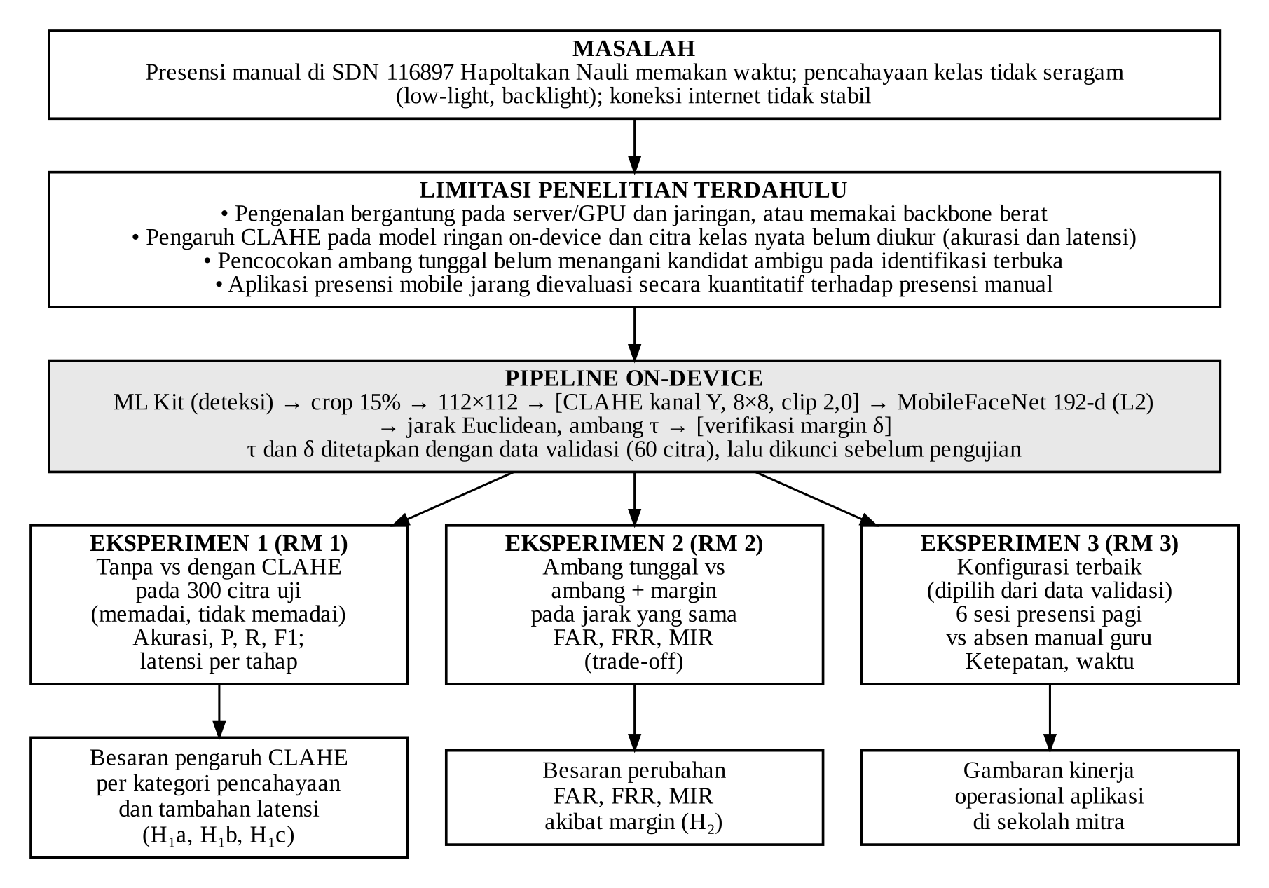
Gambar 2.4 Kerangka Berpikir Penelitian
Kerangka berpikir dimulai dari masalah presensi manual dan kondisi lapangan berupa pencahayaan kelas yang tidak seragam serta koneksi internet yang tidak stabil. Limitasi penelitian terdahulu menjadi dasar pemilihan pipeline ML Kit, CLAHE, MobileFaceNet, dan pencocokan Euclidean dengan verifikasi margin yang seluruhnya berjalan di perangkat. Parameter $τ$ dan $δ$ ditetapkan dengan data validasi, kemudian pipeline diuji melalui tiga jalur yang masing-masing menjawab satu rumusan masalah.
- Jalur pertama (rumusan masalah pertama) membandingkan skenario tanpa CLAHE dan dengan CLAHE, yaitu S1 dengan S3 serta S2 dengan S4, pada setiap kategori pencahayaan, disertai perbandingan latensi.
- Jalur kedua (rumusan masalah kedua) membandingkan ambang tunggal dan ambang dengan margin, yaitu S1 dengan S2 serta S3 dengan S4, menggunakan nilai jarak yang sama.
- Jalur ketiga (rumusan masalah ketiga) menerapkan konfigurasi terbaik pada enam sesi presensi pagi dan membandingkan hasilnya dengan absen manual guru.
S1 adalah skenario tanpa CLAHE dengan ambang tunggal, S2 tanpa CLAHE dengan margin, S3 dengan CLAHE dan ambang tunggal, serta S4 dengan CLAHE dan margin. Rumusan masalah pertama dan kedua diuji secara kuantitatif, sehingga hipotesis penelitian dirumuskan sebagai berikut:
- H₁a: Penerapan CLAHE berpengaruh signifikan terhadap akurasi pengenalan identitas pada citra dengan pencahayaan memadai.
- H₁b: Penerapan CLAHE berpengaruh signifikan terhadap akurasi pengenalan identitas pada citra dengan pencahayaan tidak memadai.
- H₁c: Penerapan CLAHE menambah latensi end-to-end secara signifikan.
- H₂: Verifikasi margin menurunkan MIR dan FAR secara signifikan dibandingkan ambang tunggal pada nilai jarak yang sama, dengan konsekuensi kenaikan FRR.
Hipotesis nol untuk setiap hipotesis di atas menyatakan tidak ada perbedaan antara kedua skenario yang dibandingkan. H₁a dan H₁b diuji dengan uji McNemar pada keputusan benar dan salah setiap citra, sedangkan H₁c diuji dengan uji Wilcoxon signed-rank pada latensi berpasangan. H₂ diuji dengan uji McNemar secara terpisah pada citra siswa terdaftar untuk MIR dan FRR serta pada citra siswa tidak terdaftar untuk FAR. Karena verifikasi margin hanya dapat mengubah keputusan terima menjadi tolak (Subbab 2.2.5), H₂ dinilai sebagai pertukaran: besar penurunan MIR dan FAR dibandingkan dengan besar kenaikan FRR. Rumusan masalah ketiga bersifat evaluasi operasional dalam bentuk studi kasus, sehingga hasilnya dilaporkan secara deskriptif dan tidak dirumuskan dalam bentuk hipotesis. Prosedur pengujian secara rinci dijelaskan pada Bab III.

DAFTAR PUSTAKA

[1] A. Zhalgas, B. Amirgaliyev, and A. Sovet, “Robust Face Recognition Under Challenging Conditions: A Comprehensive Review of Deep Learning Methods and Challenges,” Applied Sciences, vol. 15, no. 17, Art. no. 9390, 2025, doi: 10.3390/app15179390.
[2] M. Kim, A. K. Jain, and X. Liu, “AdaFace: Quality Adaptive Margin for Face Recognition,” in Proc. IEEE/CVF Conference on Computer Vision and Pattern Recognition (CVPR), 2022, pp. 18750–18759.
[3] H. Park, G. P. Park, and A. B. J. Teoh, “Open-Set Face Identification on Few-Shot Gallery by Fine-Tuning,” in Proc. 26th International Conference on Pattern Recognition (ICPR), 2022, doi: 10.1109/ICPR56361.2022.9956714.
[4] Y. Su, M. Kim, F. Liu, A. Jain, and X. Liu, “Open-Set Biometrics: Beyond Good Closed-Set Models,” in Computer Vision – ECCV 2024, Lecture Notes in Computer Science. Cham, Switzerland: Springer, 2024, doi: 10.1007/978-3-031-73033-7_14.
[5] A. R. Wahyudi, D. Sunaryono, M. M. I. Subakti, and J. Siswantoro, “A Low-Light Robustness Framework for Face Verification with Enhancement-Based Recovery,” Array, vol. 30, Art. no. 100968, 2026, doi: 10.1016/j.array.2026.100968.
[6] M. Hayati, K. Muchtar, Roslidar, N. Maulina, I. Syamsuddin, G. N. Elwirehardja, and B. Pardamean, “Impact of CLAHE-based Image Enhancement for Diabetic Retinopathy Classification through Deep Learning,” Procedia Computer Science, vol. 216, pp. 57–66, 2023, doi: 10.1016/j.procs.2022.12.111.
[7] S. S. Gill et al., “Edge AI: A Taxonomy, Systematic Review and Future Directions,” Cluster Computing, vol. 28, no. 1, Art. no. 18, 2025, doi: 10.1007/s10586-024-04686-y.
[8] P. P. Oroceo, J. Kim, E. M. F. Caliwag, S. Kim, and W. Lim, “Optimizing Face Recognition Inference with a Collaborative Edge–Cloud Network,” Sensors, vol. 22, no. 21, Art. no. 8371, 2022, doi: 10.3390/s22218371.
[9] Google AI Edge, “LiteRT Overview,” Google AI for Developers. [Online]. Tersedia: https://ai.google.dev/edge/litert (akses pada: 7 Oktober 2026).
[10] R. B. R. Prayogo, N. Suciati, and S. C. Hidayati, “Masked Face Recognition on Mobile Devices Using Deep Learning,” in AIP Conference Proceedings, vol. 2508, Art. no. 020012, 2023, doi: 10.1063/5.0114986.
[11] Google, “Face Detection | ML Kit,” Google for Developers. [Online]. Tersedia: https://developers.google.com/ml-kit/vision/face-detection (akses pada: 7 Oktober 2026).
[12] M. Naufal, H. Al Azies, F. Al Zami, and R. M. Brilianto, “Optimizing Driver Drowsiness Detection: Evaluating CLAHE and AHE Enhancement Techniques,” SISTEMASI: Jurnal Sistem Informasi, vol. 15, no. 2, pp. 407–417, 2026, doi: 10.32520/stmsi.v15i2.5206.
[13] F. Boutros, P. Siebke, M. Klemt, N. Damer, F. Kirchbuchner, and A. Kuijper, “PocketNet: Extreme Lightweight Face Recognition Network Using Neural Architecture Search and Multistep Knowledge Distillation,” IEEE Access, vol. 10, pp. 46823–46833, 2022, doi: 10.1109/ACCESS.2022.3170561.
[14] M. Alansari, O. A. Hay, S. Javed, A. Shoufan, Y. Zweiri, and N. Werghi, “GhostFaceNets: Lightweight Face Recognition Model From Cheap Operations,” IEEE Access, vol. 11, pp. 35429–35446, 2023, doi: 10.1109/ACCESS.2023.3266068.
[15] A. George, C. Ecabert, H. O. Shahreza, K. Kotwal, and S. Marcel, “EdgeFace: Efficient Face Recognition Model for Edge Devices,” IEEE Transactions on Biometrics, Behavior, and Identity Science, pp. 158–168, 2024.
[16] J. N. Kolf et al., “EFaR 2023: Efficient Face Recognition Competition,” in Proc. IEEE International Joint Conference on Biometrics (IJCB), 2023, doi: 10.1109/IJCB57857.2023.10448917.
[17] M. L. Steyn, T. de Wet, B. De Baets, and S. Luca, “A Nearest Neighbor Open-Set Classifier Based on Excesses of Distance Ratios,” Journal of Computational and Graphical Statistics, vol. 32, no. 1, pp. 319–328, 2023, doi: 10.1080/10618600.2022.2096621.
[18] ISO/IEC 19795-1:2021, Information Technology — Biometric Performance Testing and Reporting — Part 1: Principles and Framework. Geneva, Switzerland: International Organization for Standardization, 2021.
[19] O. Rainio, J. Teuho, and R. Klén, “Evaluation Metrics and Statistical Tests for Machine Learning,” Scientific Reports, vol. 14, Art. no. 6086, 2024, doi: 10.1038/s41598-024-56706-x.
[20] Google, “Flutter Documentation,” Flutter. [Online]. Tersedia: https://docs.flutter.dev (akses pada: 7 Oktober 2026).
[21] Hive Contributors, “hive — Lightweight and Blazing Fast Key-Value Database Written in Pure Dart,” pub.dev. [Online]. Tersedia: https://pub.dev/packages/hive (akses pada: 7 Oktober 2026).
[22] Google, “Cloud Firestore Documentation,” Firebase. [Online]. Tersedia: https://firebase.google.com/docs/firestore (akses pada: 7 Oktober 2026).
[23] Republik Indonesia, Undang-Undang Nomor 27 Tahun 2022 tentang Pelindungan Data Pribadi. Jakarta, Indonesia, 2022.
[24] A. S. Mohammad, T. G. Jarullah, M. T. S. Al-Kaltakchi, J. Alshehabi Al-Ani, and S. Dey, “IoT-MFaceNet: Internet-of-Things-Based Face Recognition Using MobileNetV2 and FaceNet Deep-Learning Implementations on a Raspberry Pi-400,” Journal of Low Power Electronics and Applications, vol. 14, no. 3, Art. no. 46, 2024, doi: 10.3390/jlpea14030046.
[25] J. T. Santoso, E. Sediyono, K. D. Hartomo, and I. Sembiring, “Optimizing Attendance System: Integrating Liveness Detection and Deep Learning for Reliable Face Recognition,” JUITA: Jurnal Informatika, vol. 12, no. 2, pp. 207–216, 2024, doi: 10.30595/juita.v12i2.21738.
[26] F. A. Ahmad and N. Pratiwi, “Implementation of Face Recognition, Attendance Detection, and Geolocation using TensorFlow Lite and Google ML Kit in a Mobile Attendance Application,” SISTEMASI: Jurnal Sistem Informasi, vol. 14, no. 1, pp. 172–186, 2025, doi: 10.32520/stmsi.v14i1.4775.
[27] A. N. I. Muttaqin, A. Luthfiarta, A. Nugraha, and P. M. Salsabila, “Single-Image Face Recognition for Student Identification Using FaceNet512 and YOLOv8 in Academic Environment with Limited Dataset,” Jurnal Teknik Informatika (JUTIF), vol. 6, no. 5, pp. 3018–3032, 2025, doi: 10.52436/1.jutif.2025.6.5.3908.
[28] S. P. Widyani, S. Suroso, and A. Taqwa, “Real-Time Student Attendance Recognition Using a Centroid Based MTCNN–ArcFace Framework,” Edumatic: Jurnal Pendidikan Informatika, vol. 10, no. 2, pp. 360–369, 2026, doi: 10.29408/edumatic.v10i2.35448.

